Az Allison Transmission bemutatja a legújabb xFE modelleket, olyan technológiával, mely tovább növeli az üzemanyaghatékonyságot 1000 Series™ és 2000 Series™ váltóinak használatával

A kibővített xFE portfolió mostantól már nem csak a cég 3000 SeriesTM modelljeihez elérhető, hanem a kis- és közepes méretű buszok és teherjárművek részére is lehetővé teszi, hogy még kevesebb üzemanyagot használjanak fel

INDIANAPOLIS – 2017. október 5. – Az Allison Transmission bemutatta legújabb, az üzemanyagfelhasználást csökkentő technológiáját az 1000 SeriesTM és 2000 SeriesTM termékeihez. Az xFE, azaz (extra Fuel Economy = extra üzemanyaghatékonyság) néven ismert automata váltók buszokban és teherjárművekben is 7 százalékkal jobb üzemanyagfelhasználást igazoltak az alapmodellekkel történő összehasonlítás során.

„Az elektromos hibrid modellünkön kívül, termékeink közül az xFE modellek képviselik a leginkább üzemanyag-gazdaságos technológiát” – mondta John Coll, az Allison Transmission globális marketing tevékenységének alelnöke. Az xFE portfólió kis- és közepes buszokba és tehergépjárművekbe történő kiterjesztésével az a célunk, hogy egy automata váltóval ebben a szegmensben is a legjobb üzemanyag-fogyasztást érjük el.

Az 1000 Series és a 2000 Series xFE váltók helyigénye és lefedett teljesítmény tartományai azonosak a jelenlegi modellekével, de tartalmazzák az áttervezett csillapítással rendelkező nyomatékváltót, melyet a FuelSense 2.0 Max csomaggal együtt alkalmazunk. Ez az áttervezett csillapítás teszi lehetővé a nyomatékváltó egyes sebességi fokozatban történő mechanikus lezárását, ezáltal a sebességváltó alacsony motor fordulatszám mellett magasabb sebességi tartományban üzemel, ami hozzájárul az üzemanyag-fogyasztás csökkentéséhez. Minden xFE váltó kompatibilis alternatív meghajtású motorokhoz is.
„Az új dizájn olyan alkalmazásoknál ér el jobb üzemanyagfogyasztást, ahol gyakori az indulás-megállás, illetve alacsony a megszokott átlagsebesség” – mondta John Coll. „Az elővárosi és városi buszok ideális felhasználói lehetnek a technológiának, éppen ezért koncentráltunk ezekre az alkalmazásokra.”

Az első xFE modellt 2015-ben mutatta be a cég, akkor kizárólag a 3000 SeriesTM váltóhoz, és buszos alkalmazásra. Az új modellek az xFE portfólió kiterjesztésének első lépései, melyeket a FuelSense 2.0 csomag egészít ki.

A márciusban bemutatott FuelSense® 2.0 az un. DynActiveTM Váltással még nagyobb üzemanyag-megtakarítást érhet el, mint az eredeti FuelSense szoftver. Szabadalmazott szoftver-fejlesztések során keresztül az új FuelSense 2.0 technológia DynActiveTM Váltást tartalmaz, ami végtelen számban variálható váltási pontok kombinációjából áll. A FuelSense 2.0 egy öntanuló algoritmust is tartalmaz, ezáltal folyamatosan megtalálja az üzemanyag-hatékonyság és a teljesítmény ideális egyensúlyát. A FuelSense 2.0 három különböző csomagajánlatban is elérhető, mely lehetővé teszi a flották számára, hogy speciális igényeikhez igazítva optimalizálják üzemanyag-felhasználásukat és teljesítményüket.

Az Allison sebességváltók a Continuous Power TechnologyTM (folyamatos erőátvitel) felhasználásával megsokszorozzák a motor nyomatékát és több erőt adnak át a kerekekre. Az Allison váltóval közlekedő sofőrök nagyobb erőt, jobb üzemanyag-hatékonyságot, vezetési komfortot, biztonságot és működési rugalmasságot tapasztalnak, mint manuális, vagy félautomata (AMT) váltók működtetése esetében. Az Allison sebességváltókat világszerte a minőségükről, megbízhatóságukról és általában jobb gazdasági mutatóikról ismerik. Ezt az Allison váltóval felszerelt járművek maradványértéke is mutatja, összehasonlítva azon járművekkel, melyekben manuális, AMT vagy dupla-kuplungos (DCT) sebességváltó van.

Az Allison Transmission
Az Allison Transmission (NYSE: ALSN) a közepes- és nagy teherbírású, haszongépjárművekben alkalmazott automata sebességváltók legnagyobb gyártója, valamint vezető szerepet tölt be a városi buszokban alkalmazott hibrid-meghajtások gyártásában is. Az Allison váltókat többek között hulladékgyűjtő-, építőipari-, tűzoltó-, és áruelosztó-járművekben, buszokban, lakóautókban, valamint a védelmi és energia-szektorban alkalmazzák. Az 1915-ben alapított vállalat központja Indianapolisban (Indiana állam, USA) működik, és hozzávetőleg 2600 dolgozója van világszerte. Az Allison több mint 80 ország piacán van jelen, regionális központjai működnek Hollandiában, Kínában és Brazíliában, gyárai pedig az Amerikai Egyesült Államokban, Magyarországon és Indiában találhatók. Az Allison világszerte hozzávetőleg 1400 független kereskedelmi és forgalmazó helyszínnel is rendelkezik. Bővebb információért kérjük, látogasson el az allisontransmission.com weboldalra.
Sajtókapcsolat
Légrádi Edit  Alarcón & Harris  E-mail: elegradi@alarconyharris.com  Mob: +36 70 328 4780  Felső liget u. 6.  9970 Szentgotthárd, Hungary | Miranda Jansen  Allison Transmission Europe B.V.  Marketing Communications  miranda.jansen@allisontransmission.com  Tel: +31 (0)78 6422174  Baanhoek 188  3361GN Sliedrecht, The Netherlands

Fotó:
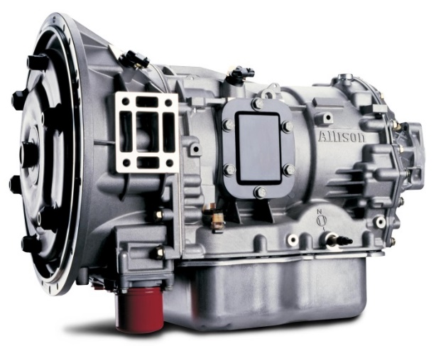  © Allison Transmission | Az Allison Transmission új 1000 Series TM és a 2000 Series TM xFE váltóinak helyigénye és váltási tartományai azonosak a jelenlegi modellekével, de tartalmazzák az áttervezett csillapítással rendelkező nyomatékváltót, melyet a FuelSense 2.0 Max csomaggal együtt alkalmazunk az üzemanyag-fogyasztás csökkentése érdekében.

